СК «Олимпийский» (зал на 6500 мест)
(м. Проспект Мира, Олимпийский пр., 16, c.1 и с.2.)
Ледовое шоу-сказка«Щелкунчик»
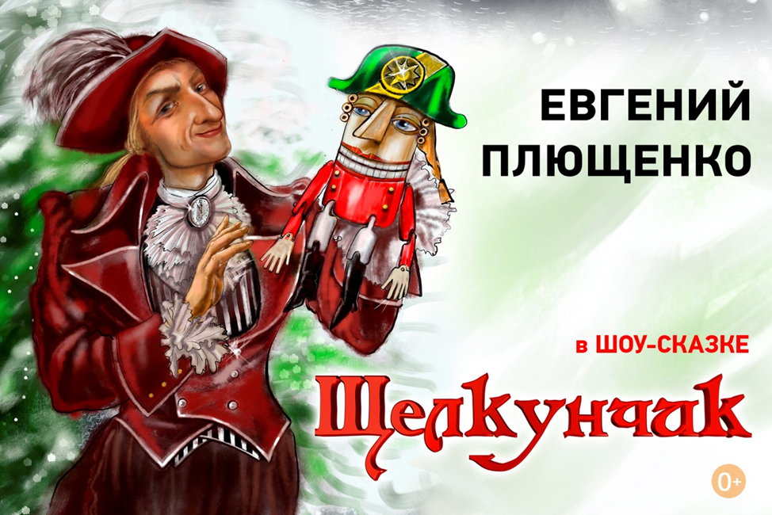
Евгений Плющенко и Яна Рудковская представляют уникальное ледовое шоу – сказку для всей семьи с элементами волшебства – «Щелкунчик». «Щелкунчик» обещает быть самым зрелищным шоу не только Европы, но и мира. Шоу создано по мотивам сказки «Щелкунчик и Мышиный король» немецкого писателя-романтика Эрнста Теодора Амадея Гофмана на музыку Петра Ильича Чайковского.
Евгений со своей интернациональной командой готовят невероятную постановку, где обещает зрителям показать не только лучших фигуристов, ледовых акробатов планеты, но и удивить роскошными костюмами, чудесами видео контента, голограммами самую искушённую публику: не только детей, но и их родителей, которые окунутся в настоящую волшебную рождественскую сказку, где магия станет реальностью, а храбрый Щелкунчик будет творить чудеса, сражаясь с Мышиным Королем!
Все секреты нового ледового шоу невозможно перечислить. «Щелкунчик» подарит вам настоящую новогоднюю сказку и наполнит праздничные выходные магией и волшебством!
Даты представлений:
23 декабря 2016 г. – 19-00
24 декабря 2016 г. – 13-00, 18-00
25 декабря 2016 г. – 14-00
26, 27,28, 29, 30 декабря 2016 г. – 19-00
Цена билета без подарка: 300, 500, 700, 900, 1000, 1200, 1400 ,1600, 1800, 2000, 3000 руб.
Цена билета с подарком: 950, 1150, 1350, 1550, 1650, 1850, 2050, 1250, 2450, 2650, 3650 руб.
(Подарок: 650 руб.)
Возрастная категория 0 + Продолжительность: 90 минут.

